История 7 класс на 22.04.2020.
Выполнить задание.
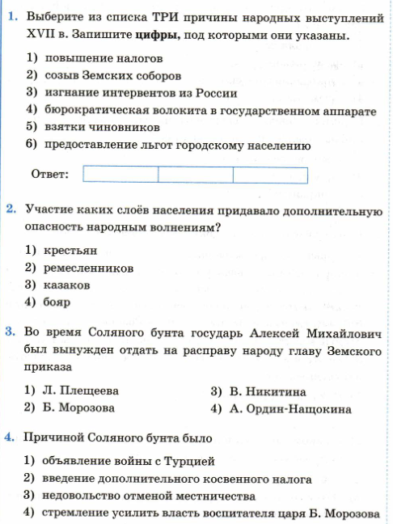
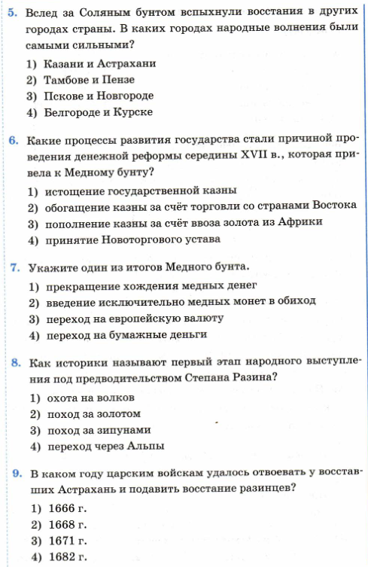

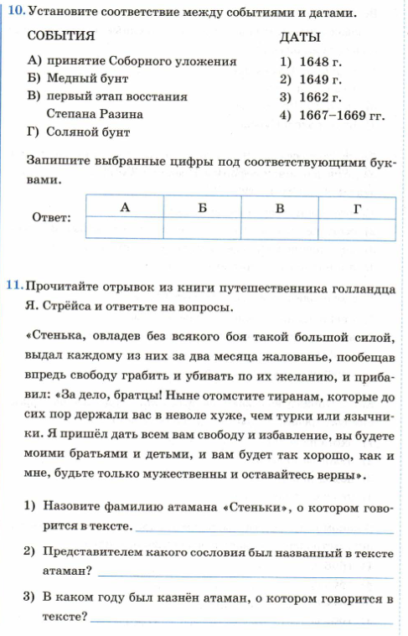
Прочитать. В тетради записать число, тему 
Посмотреть ролик по ссылке https://resh.edu.ru/subject/lesson/2044/main/
Выполнить задание.
Верительная грамота - __________________________.
Ратификация - __________________________.
Коалиция - ___________________________.
«Вечный мир» - ______________________.
«Священная лига» - _____________________________.

Заполнить таблицу.
Название соглашения | Стороны, заключившие его | год | условия | Значение
Деулинское перемирие | Россия и Речь Посполитая | 1618 | Польша получила Смоленские, Черниговские, Северские земли | Завершение Смуты в России

Задания в тетради сфотографировать и прислать в whatsapp на номер 8 987 006 58 12 до 16.00 22.04.2020

